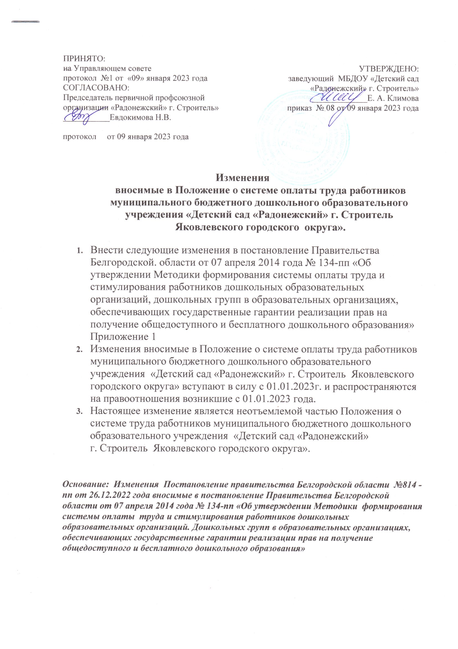

ПРИНЯТО:  на Управляющем совете  протокол №1 от «09» января 2023 года СОГЛАСОВАНО:  Председатель первичной профсоюзной организации «Радонежский» г. Строитель»  ___________Евдокимова Н.В.  протокол от 09 января 2023 года | УТВЕРЖДЕНО:  заведующий МБДОУ «Детский сад «Радонежский» г. Строитель» _____________Е. А. Климова  приказ № 08 от 09 января 2023 года

Изменения
вносимые в Положение о системе оплаты труда работников муниципального бюджетного дошкольного образовательного учреждения «Детский сад «Радонежский» г. Строитель
Яковлевского городского округа».

- Внести следующие изменения в постановление Правительства Белгородской. области от 07 апреля 2014 года № 134-пп «Об утверждении Методики формирования системы оплаты труда и стимулирования работников дошкольных образовательных организаций, дошкольных групп в образовательных организациях, обеспечивающих государственные гарантии реализации прав на получение общедоступного и бесплатного дошкольного образования» Приложение 1
- Изменения вносимые в Положение о системе оплаты труда работников муниципального бюджетного дошкольного образовательного учреждения «Детский сад «Радонежский» г. Строитель Яковлевского городского округа» вступают в силу с 01.01.2023г. и распространяются на правоотношения возникшие с 01.01.2023 года.
- Настоящее изменение является неотъемлемой частью Положения о системе труда работников муниципального бюджетного дошкольного образовательного учреждения «Детский сад «Радонежский»
г. Строитель Яковлевского городского округа».

Основание: Изменения Постановление правительства Белгородской области №814 -пп от 26.12.2022 года вносимые в постановление Правительства Белгородской области от 07 апреля 2014 года № 134-пп «Об утверждении Методики формирования системы оплаты труда и стимулирования работников дошкольных образовательных организаций. Дошкольных групп в образовательных организациях, обеспечивающих государственные гарантии реализации прав на получение общедоступного и бесплатного дошкольного образования»

Приложение 1
приказ № 02 от 10 января 2022 года

- пункт 4 постановления изложить в следующей редакции:
«4. Контроль за исполнением настоящего постановления возложить на заместителя Губернатора Белгородской области министра образования Белгородской области Милёхина А.В.»;
- в Методику формирования системы оплаты труда и стимулирования работников дошкольных образовательных организаций, дошкольных групп в образовательных организациях, обеспечивающих государственные гарантии реализации прав на получение общедоступного и бесплатного дошкольного образования (далее — Методика), утвержденную в пункте 1 названного постановления:
- пункт 1.1 раздела 1 Методики изложить в следующей редакции:
«1.1. Формирование фонда оплаты труда дошкольной образовательной организации рассчитывается по формуле:
ФОТобщ = ФОТпп + ФОТпр.пер. , где:
ФОТпп — фонд оплаты труда педагогического персонала;
ФОТпр.пер. — фонд оплаты труда прочего персонала.
Фонд оплаты труда педагогического персонала и прочего персонала формируется в соответствии с нормативами расходов на обеспечение государственных гарантий реализации прав на получение общедоступного и бесплатного дошкольного образования в дошкольных образовательных организациях, осуществляющих образовательную деятельность, согласно постановлению Правительства области от 30 декабря 2013 года № 565-пп «Об утверждении нормативов расходов и порядка перечисления местным бюджетам субвенций из областного бюджета на обеспечение государственных гарантий реализации прав на получение общедоступного и бесплатного дошкольного образования в дошкольных образовательных организациях, дошкольных группах образовательных организаций» из расчета на одного обучающегося в части оплаты труда с учетом поправочного коэффициента на отдельные малокомплектные дошкольные образовательные организации. Формула для расчета:
ФОТ 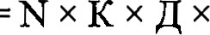У,
где:
N — норматив финансирования расходов на обеспечение государственных гарантий реализации прав на получение общедоступного и бесплатного дошкольного образования в дошкольных образовательных организациях, осуществляющих образовательную деятельность;
К — поправочный коэффициент для данной дошкольной организации, устанавливаемый нормативным правовым актом Правительства области на переходный период для отдельных малокомплектных дошкольных образовательных организаций (при отсутствии коэффициента — 1);
Д — доля фонда оплаты труда педагогического и прочего персонала в нормативе на обеспечение государственных гарантий реализации прав на получение общедоступного и бесплатного дошкольного образования в дошкольных образовательных организациях, осуществляющих образовательную деятельность;
У — количество обучающихся в дошкольной образовательной организации.
Формирование общего фонда оплаты труда прочего персонала по дошкольным образовательным организациям (ФОТпр.пер) на очередной финансовый год осуществляется по формуле:
ФОТпр.пер = ФОТб + ФОТст + Фоти + Фототп, где:
ФОТб — базовый фонд оплаты труда прочего персонала (фонд оплаты труда по базовым окладам всех категорий работников и фонд специальных гарантированных надбавок всех категорий работников);
ФОТст — стимулирующий фонд оплаты труда;
ФОТц — централизованный фонд стимулирования заведующего дошкольной образовательной организацией, который составляет до 15 процентов от общего фонда оплаты труда прочего персонала (базового и стимулирующего) (без учета
ФОТотп ,
В дошкольной образовательной организации формируется дополнительный фонд для оплаты замены работников, уходящих в отпуск, оплаты праздничных дней.
ФОТотп — фонд оплаты труда на замену работников, находящихся в отпуске, рассчитывается от заработной платы с учетом действующих нормативных документов следующим категориям работников: помощник воспитателя, заведующий, медицинский персонал, повар, шеф-повар, рабочий по стирке и ремонту спецодежды, сторож, подсобный рабочий, кладовщик, заместитель заведующего по административно-хозяйственной работе (части), делопроизводитель, водитель автомобиля, вахтер, дворник, уборщик служебных помещений.
Объем стимулирующей части фонда оплаты труда прочего персонала определяется по формуле:
Фотст = ФОТб х ш, где:
ш — стимулирующая доля ФОТ прочего персонала.
Рекомендуемый диапазон ш от 20 до 70 процентов. Значение «ш» определяется дошкольной образовательной организацией самостоятельно»;
- пятый абзац пункта 2.2 раздела 2 Методики изложить в следующей редакции:
«за отраслевые награды: звания «Отличник просвещения», «Отличник народного просвещения» и «Почетный работник общего образования Российской Федерации», «Почетный работник сферы образования Российской Федерации», «Почетный работник воспитания и просвещения Российской Федерации»
(приложение № 1);»;
- восьмой абзац пункта 2.2 раздела 2 Методики изложить в следующей редакции:
«Установленные стимулирующие доплаты выплачиваются по должности, занимаемой в соответствии с трудовым договором, в пределах фонда стимулирования»;
- шестой абзац раздела 5 Методики изложить в следующей редакции:
«Стимулирующие надбавки устанавливаются по должности, занимаемой в соответствии с трудовым договором и с Положением о распределении стимулирующего фонда оплаты труда.» ;
- пункт 1 приложения № 1 к Методике изложить в следующей редакции:

п/п | Наименование категории | Гарантированные стимулирующие выплаты | Размер выплаты  (руб., % от базового оклада
1 | Педагогические работники и заведующие | за звание «Народный учитель», имеющим ордена и медали (медали КД. Ушинского), «За заслуги перед  Землей Белгородской»  I и П степени , «Заслуженный учитель» | З 000 руб.
 |  | За отраслевые награды «Отличник народного просвещения», «Почетный работник общего образования Российской Федерации», «Почетный работник сферы образования Российской Федерации», «Почетный работник воспитания и просвещения Российской  Федерации», «Отличник просвещения» | 500 руб.
- раздел 2 и пункт 3.13 раздела З приложения № З к Методике изложить в следующей редакции:
п/п | Наименование должностей работников дошкольных образовательных организаций | Размер базового должностного оклада в блях
2. Педагогические работники
2.1. | Инструктор по физической культуре:  - без квалификационной категории;  - I квалификационная категория;  - высшая квалификационная категория | - 740  - 673  - 771
2.2. | Музыкальный руководитель:  - без квалификационной категории;  - квалификационная категория;  - высшая квалификационная категория | - 740  - 673  - 771
2.3. | Педагог дополнительного образования:  - без квалификационной категории;  - I квалификационная категория;  - высшая квалификационная категория | 11 740  - 653  - 816
2.4. | Педагог-психолог, социальный педагог:  - без квалификационной категории;  - I квалификационная категория;  - высшая квалификационная категория | - 682  - 653  - 816
5
п/п | Наименование должностей работников дошкольных образовательных организаций | Размер базового  должностного оклада в рублях
2.5. | Воспитатель:  - без квалификационной категории;  - I квалификационная категория;  - высшая квалификационная категория | 11 740  - 653  - 816
2.6. | Учитель-дефектолог, учитель-логопед (логопед), сурдопедагог, тифлопедагог:  - без квалификационной категории;  - I квалификационная категория;  - высшая квалификационная категория | 13 430  - 668  - 984
2.7. | Тьютор:  - без квалификационной категории;  - I квалификационная категория;  - высшая квалификационная категория | - 673  - 653  - 816
 | З. Специалисты и учебно-вспомогательный персонал
3.13. | Медицинская сестра (старшая медицинская сестра), инструктор по лечебной физкультуре: - без квалификационной категории;  - П квалификационная категория;  - квалификационная категория;  - высшая квалификационная категория | 9 614  - 798  - 263  10 733

